航插做线统一规范说明
6芯航插统一颜色：1:红；2:黑；3:黄；4:绿；5:白；6:蓝
4芯航插统一颜色：1:红；2:蓝；3:黄；4:棕
漏肥漏种、零位开关及自动供种开关航插统一规定：1,2（红\黑）为信号；3,4（黄\绿）为+12V；5,6（白\蓝）为GND
分股后：1,3,5为一股，2,4,6为一股 (漏种漏肥对应线分别为：黄(IN)\棕(+)\蓝(GND)，零位开关分别对应黑(IN)\棕(+)\蓝(GND))。

航插信号定义及接线说明

6芯航插
编号 | 引线定义 | 备注
P9 | 1-GND  2-PA3_IN21  3-NC  4-RS232_RX_1(反)  5-RS232_TX_1  6-GND | 行程开关：2芯线 3米  1:GND-红色；  2:输入-黑色  北斗:  北斗DB9母头: 3芯线 5米  4-RX-2 红色  5-TX-3 黑色  6-GND-5蓝色
P1\P2\P5\P6 | - IN  - IN  - 12V  - 12V  - GND  - GND | P1总长2.5米，P2总长1.2米，P5总长1.6米,P6总长2.9米。  所有线在最后70cm处分为两股，1,3,5一组，2,4,6一组。  P1（1\3\5及2\4\6）对应漏肥2、漏肥1  P2依次对应漏肥4、漏肥3。  P5依次对应漏种2、漏种1  P6依次对应漏种4、漏种3。
P10 | - +12v  - A  - B  - C  - GND(COM) | 编码器 直接焊接到航插  E6B2-CWZ5B PNP 1000P/R  - 棕 12V  - 黑色 A  - 白色 B  - 橙色 C  - 蓝色 GND  或者加延长线按照标准6线线序定义焊接延长线
P3\P4\P7 | - IN 红  - IN 黑  - 12V 黄  - 12V 绿  - GND 白  - GND 蓝 | 输入反馈 在最后30cm处分为2股，1\3\5及2/4/6;  P7 自动供种接近开关/预留，2米（1,3,5一组）  P3 零位开关1/2 2米 （1,3,5一组为1号）  P4零位开关3/4 2米 （1,3,5一组为3号）
P14 | - GND  - RS232_RX_2(反)  - RS232_TX_2  - RS232_TX_3(反)  - RS232_RX_3  - GND | 显示板RS232（直接压线 3芯线）1米  2 RX-红色  3 TX-黑色  1 GND-蓝色  平板 RS232（3芯DB9母头）2米（若买成品线，对应DB9 2,3,5颜色需要万用表测量或找厂家）  DB9母头:  4-RX-3 红色  5-TX-2 黑色  6-GND-5蓝色
P13 | - GND  - IN18  - 12V  - 12V  - LB_OUT  - LB_OUT | 2股2芯线 脚踏板输入及喇叭输出  1(GND 红色),2(IN18 黑色)接脚踏板 1米  3(12V 红色),5(LB_OUT 黑色)接喇叭 2米
P15 | - YLZH_OUT 红  - 12V 黑  - LOUZH_OUT黄  - 12V 绿  - QINGZH_OUT 白  - 12V 蓝 | 电磁阀控制，1.9米  1,2预落种  3,4漏种（倒种）  5,6清种
P12 | - YL1_OUT 红  - 12V 黑  - YL2_OUT 黄  - 12V 绿  - YL3_OUT 白  - 12V 蓝 | 预留3路电磁阀控制 1.9米  1,2刮种  3,4预留1 (施肥电机启停控制)  5,6预留2
P16 | - 12V 红  - OUT3 黑  - GND 黄  - OUT4 绿  - -- 白  - 12V 蓝 | 打点器/报警灯，0.6米  线头  1,2打点器  4,6报警灯
P22 | - GND 红  - 12V 黑  - LED_OUT黄  - 12V_OUT绿  - LOUZH_OUT白  - PC9_IN15蓝 | 线长2米  1.GND 公用  2.接电源开关旋钮的输出端  3.运行状态灯输出负极控制  4.接到电源开关旋钮的输入端  5.漏种输出与P15为同一输出，可不接  6.一键初始化按钮

4芯航插
编号 | 引线定义 | 备注
P11 | 1/2- GND  3- IN17  4- IN16 | 该项目不使用，保留作为通用输入  2路钢索，2股2芯线。  1，3一组 分别接黑\红色  2,4一组分别接黑\红色
P8 | 1/2- GND  3- IN15  4- IN14 | 气路和风机压力检测，2股2芯线，1米  1（红色）,3（黑）接气路  2（红色）,4（黑）接风压
P18 | 1/2-GND  3/4-+12V_IN | 外部电源输入 采用2芯线,线粗一点，0.6米  1:GND黑色  4:12_IN红色
漏种漏肥传感器端信号定义
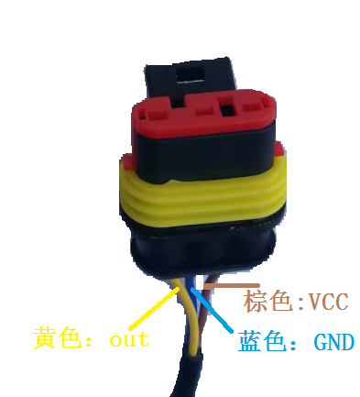
漏肥传感器信号定义

压线端子
编号 | 引线定义 | 备注
P17 | 1-GND  2-+12V_OUT | GND接12V稳压电源负极；  +12V_OUT接12V稳压电源输出正极；
P19 | 1-+12V_IN  2-GND | GND接12V稳压电源负极；  +12V_IN接12V稳压电源输入正极；
P26 | 1-PULSE+  2-GND | 步进电机 1号播种盘  - 接步进电机驱动器PUL+  - 接PUL-  驱动器的ENA+ ENA-直接用跳线短接；DIR+ DIR-悬空；其他与电机接线按照对应信号连接即可。  驱动器选择：800细分
P27 | 1-PULSE+  2-GND | 步进电机 2号播种盘，接线要求同1号
P28 | 1-PULSE+  2-GND | 步进电机 3号播种盘，接线要求同1号
P29 | 1-PULSE+  2-GND | 步进电机 4号播种盘，接线要求同1号
P30 | 1-PULSE+  2-GND | 步进电机，自动供种，接线要求同1号  用于自动供种
P31 | 1-OUT  2-12V | 施肥启停控制信号，通航插P13-3/4引脚
P23 | 1-GND  2-YLZH_OUT | 预落种控制信号，用于扩展自复位按钮
P24 | 1-GND  2-QINGZHONG_OUT | 清种控制信号,用于扩展自复位按钮

显示板接线说明
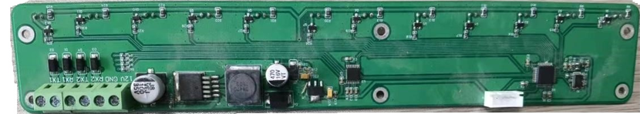
显示板接线端子接线说明如下。
显示板LED灯，正视图角度，从左到右依次对应：漏种1~4 ；漏肥1~4；4路保留。
序号 | 名称 | 说明
1 | 12V | 电源输入 DC 12v, 电流约100ma;接6芯航插P22-2号脚（黑）或P13-3号脚（红色）
2 | GND | GND,接P14航插1号脚（蓝色）
3 | RX2 | 不需要连接
4 | TX2 | 接P14-2号引脚（红色）
5 | RX1 | 不需要连接
6 | TX1 | 不需要连接

12V稳压电源
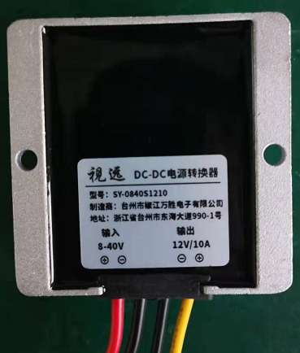
稳压电源模块图片
12V稳压电源的输入正负极，分别接到主控制板上P19的+12V_IN和GND；
12V稳压电源的输出正负极，分别接到主控制板上P17的+12V_OUT和GND。
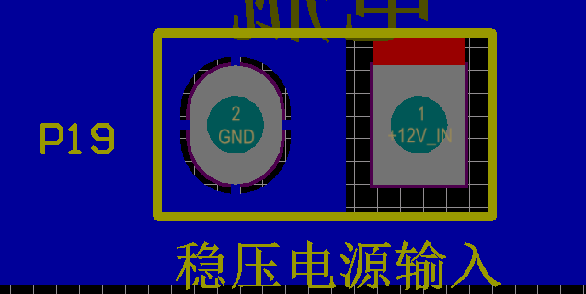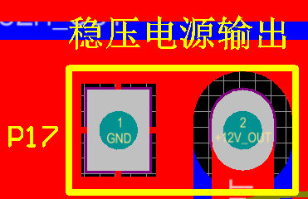

电源开关及指示灯等
旋钮开关：一端接P22-2号脚（输出端）（黑），另一端接P22-4号脚(输入端)（绿色）；
电源指示灯：正极接12V(P22-2 黑色)；负极接GND(P22-1 红色)；
运行指示灯：公共端（接正极）接12V(P22-2 黑色)，负极接P22-3号（黄色LED_OUT）引脚。在运行状态时，运行状态灯会点亮。
一键初始化按钮:一端接P22-6号脚（蓝色 IN），另一端接GND(P22-1 红色)。

注意：如果在接线中，有使用不到的信号线，注意进行绝缘操作，防止信号误动作。

